1 класс
Все задания выполняй аккуратно и чётко, чтобы всё было разборчиво.

- Построй интервалы. Только теперь надо строить не по порядку, а считать столько ступенек (ноток) сколько написано. Например: интервал квинта (5) от ноты ми. Надо посчитать пять нот от ми: ми, фа, соль, ля, си – значит квинта от ми это – ми-си, эти нотки и нужно записать.
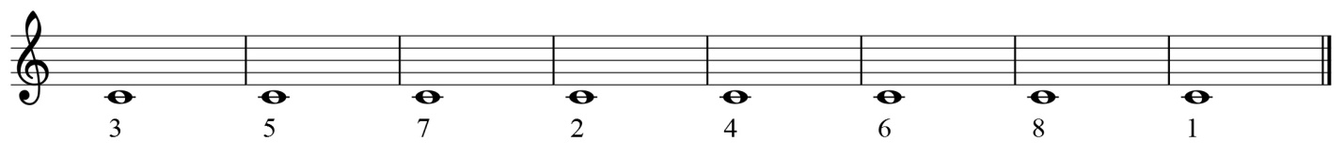
- Поставь такты в размере ¾, значит, в каждом такте должно быть три шага:

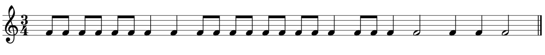

- Построй гамму в тональности F (фа мажор) и выпиши устойчивые ступени:

